**МІНІСТЕРСТВО ОСВІТИ І НАУКИ УКРАЇНИ**

**НАЦІОНАЛЬНОМУ УНІВЕРСИТЕТІ “ЛЬВІВСЬКА ПОЛІТЕХНІКА”**



**Лабораторна робота №2**

з дисципліни

**«Технології розподілених систем та паралельних обчислень»**

**Виконав:**

студент групи КН-308

Матвіїв Микола

**Викладач:**

Мочурад Л.І.

Львів – 2020р.

**Лабораторна робота №2**

**Тема:** розподіл роботи між потоками засобами OpenMP

**Мета:** вивчити розподіл роботи між потоками засобами OpenMP інавчитися їх застосовувати.

**Варіант №13**

**Завдання**



Створити програму яка повинна реалізувати наступні дії:

1. Створити квадратні матриці А та В розміром n*n, елементи якихзаповнюютьсядовільними числами, n задає кількість рядків і кількістьпотоків, які виконуватимутьпаралельну область програми. Змінні можутьзадаватися в програмному коді абовводитися з клавіатури.
2. У кожній матриці окремо обчислити паралельним способом завданнявідповідно досвого варіанту. Розподіл ітерацій між потоками виконати задопомогою директиви **for** звикористанням опції **schedule**. Для кожної зматриць використати різні значенняпараметру **type** та розміру блоку –**chunk.** Результати обробки записати в масиви С та D.
3. Вивести результати обробки матриць паралельним способом, вказавшипри виводірозподіл ітерацій по потоках для різних значень опції **schedule**.Порівняти результати,отримані при різних значеннях параметру **type** тарозміру блоку – **chunk.**

**Програмний код**

#include <iostream>

#include <omp.h>

#include <time.h>

#include <math.h>

#include <cmath>

#include <cstdlib>

#define dynamic_chunk 6

#define guided_chunk 4

#define n 1000

using namespace std;

double par, seq;

int A[n][n] = { 0 };

int B[n][n] = { 0 };

int C[n] = { 0 };

int Cs[n] = { 0 };

int D[n] = { 0 };

int Ds[n] = { 0 };

void print_matrix(int arr[n][n]) {

for (int i = 0; i < n; i++) {

for (int j = 0; j < n; j++) {

printf("%d ", arr[i][j]);

}

cout << "\n";

}

cout << "\n";

}

void print_vector(int arr[n]) {

for (int i = 0; i < n; i++) {

printf("%d ", arr[i]);

}

cout << "\n\n";

}

void parallel_method_guided(int Mx[n][n], int Vc[n], int thr_num, int chk)

{

int tmp;

double t1, t2;

omp_set_dynamic(0);

omp_set_num_threads(thr_num);

#pragma omp parallel

{

#pragma omp for schedule(guided, chk)

for (int i = 0; i < n; i++) {

tmp = 0;

for (int j = 0; j < n; j++) {

if (Mx[i][j] < 0)

tmp++;

}

}

}

t1 = omp_get_wtime();

#pragma omp parallel

{

#pragma omp for schedule(guided, chk)

for (int i = 0; i < n; i++) {

tmp = 0;

for (int j = 0; j < n; j++) {

tmp += abs(pow(Mx[i][j],2));

}

Vc[i] = tmp;

}

}

t2 = omp_get_wtime();

par = t2 - t1;

printf("Parallel (%dc/guided/%d) time = %.15f\n", thr_num, chk,par);

printf("Parallel Speedup = %.3f\n", seq / par);

printf("Parallel Efficiency = %.3f\n\n", seq / (par * thr_num));

}

void parallel_method_dynamic(int Mx[n][n], int Vc[n], int thr_num, int chk)

{

int tmp;

double t1, t2;

omp_set_dynamic(0);

omp_set_num_threads(thr_num);

#pragma omp parallel

{

#pragma omp for schedule(dynamic, chk)

for (int i = 0; i < n; i++) {

tmp = 0;

for (int j = 0; j < n; j++) {

tmp += abs(pow(Mx[i][j],2));

}

//Vc[i] = tmp;

}

}

t1 = omp_get_wtime();

#pragma omp parallel

{

#pragma omp for schedule(dynamic, chk)

for (int i = 0; i < n; i++) {

tmp = 0;

for (int j = 0; j < n; j++) {

tmp += abs(pow(Mx[i][j],2));

}

Vc[i] = tmp;

}

}

t2 = omp_get_wtime();

par = t2 - t1;

printf("Parallel (%dc/DYNAMIC/%d) time = %.15f\n", thr_num, chk, par);

printf("Parallel Speedup = %.3f\n", seq / par);

printf("Parallel Efficiency = %.3f\n\n", seq / (par * thr_num));

}

void serial_method(int Mx[n][n], int Vc[n])

{

double ts1, ts2;

int tmp;

ts1 = omp_get_wtime();

for (int i = 0; i < n; i++) {

tmp = 0;

for (int j = 0; j < n; j++) {

tmp += abs(pow(Mx[i][j],2));

}

Vc[i] = tmp;

}

ts2 = omp_get_wtime();

seq = ts2 - ts1;

printf("serial_method time = %.15f\n\n", seq);

}

int main()

{

int min = -100, max = 100, output;

srand(time(NULL));

for (int i = 0; i < n; i++) {

for (int j = 0; j < n; j++) {

A[i][j] = min + (rand() % static_cast<int>(max - min + 1));

B[i][j] = min + (rand() % static_cast<int>(max - min + 1));

}

}

serial_method(A, Cs);

parallel_method_guided(A, C, 4, guided_chunk);

parallel_method_dynamic(A, C, 4, dynamic_chunk);

cout << endl;

serial_method(B, Ds);

parallel_method_guided(B, D, 4, guided_chunk);

parallel_method_dynamic(B, D, 4, dynamic_chunk);

cin.ignore();

return 0;

}

**Результат**

Результати виконання алгоритмів з різної кількості потоків при n =1000:

|  |  |  |
| --- | --- | --- |
| Chunk | Dynamic | Guided |
| 1 | 0.00564 | 0.00614 |
| 2 | 0.01251 | 0.01126 |
| 4 | 0.01209 | 0.00987 |
| 6 | 0.00878 | 0.01018 |
| 8 | 0.01268 | 0.00912 |

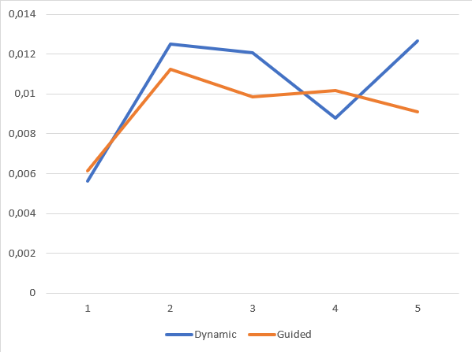

Графік 1. Залежність часу виконання алгоритмів n =1000 між Dynamic та Guided

Результати виконання алгоритмів з різної кількості потоків при n =5000:

|  |  |  |
| --- | --- | --- |
| Chunk | Dynamic | Guided |
| 1 | 0.17895 | 0.19275 |
| 2 | 0.17763 | 0.18581 |
| 4 | 0.17282 | 0.18678 |
| 6 | 0.17348 | 0.18636 |
| 8 | 0.17256 | 0.19937 |

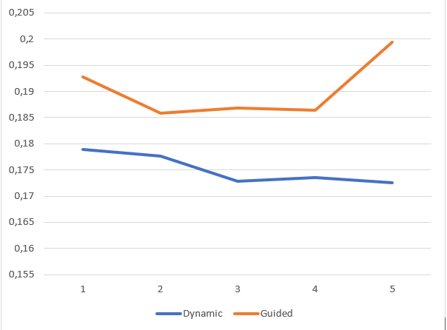

Графік 2. Залежність часу виконання алгоритмів при n =5000 між Dynamic та Guided

Результати виконання алгоритмів з різної кількості потоків при n =10000:

|  |  |  |
| --- | --- | --- |
| Chunk | Dynamic | Guided |
| 1 | 0.68632 | 0.74264 |
| 2 | 0.71126 | 0.77834 |
| 4 | 0.71573 | 0.76056 |
| 6 | 0.74012 | 0.74235 |
| 8 | 0.75891 | 0.73684 |

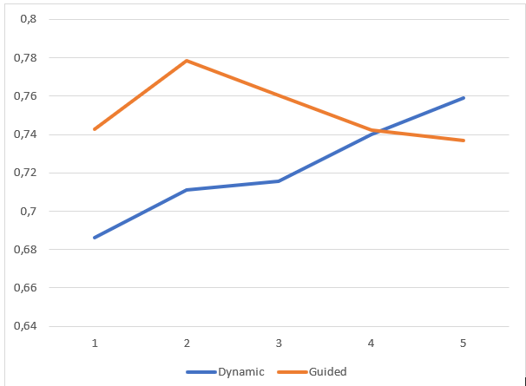

Графік 3. Залежність часу виконання алгоритмів при n =10000 між Dynamic та Guided

Дослідивши та проаналізувавши всі отримані результати та графіки, можемо зробити висновок, що чим більша кількість чанків, тим швидшим буде тип dynamic. Ми можемо побачити, що при малій кількості чанків тип guided є швидшим за dynamic, але коли кількість чанків стає більшою, то швидкість dynamic зростає і перевищує швидкість guided.

**Висновок**

Виконуючи дану лабораторну роботу, я ознайомився з технологією OpenMP та набув практичних навичок в її використанні.